南 京 审 计 大 学

# 国际联合审计学院

# 学年论文

题目： [主标题]

——[副标题]

姓名： [你的名字] 学号： [你的学号]

学院：国际联合审计学院 班级: [所在班级]

专业： [所在专业]

指导教师： [教师名字] 职称： [***]

二○ 年 月

**题目(三号宋体加粗)**

**【摘要（加粗小四号宋体）】**摘要正文…（小四号宋体）

**【关键词（加粗小四号宋体）】**

**（注：在 3-5 个之间，小四号宋体加粗）**

## The Dissertation Title（三号Times New Roman）

**Abstract（小四加粗）：**example（小四Times New Roman）

**Keywords:** **Example（小四Times New Roman）**

**一、引言（四号宋体加粗）**

正文正文正文正文（小四宋体，1.5倍行距，首行缩进2字符）

#### 二、一级标题

##### 正文

（一）二级标题（小四宋体）

1.三级标题（小四宋体）

正文正文正文正文正文正文正文正文正文正文正文正文正文正文正文正文正文正文正文正文正文正文

表1 表名（五号楷体）

|  |  |  |  |
| --- | --- | --- | --- |
| 5号黑体 |  |  |  |
|  |  |  |  |
|  |  |  |  |

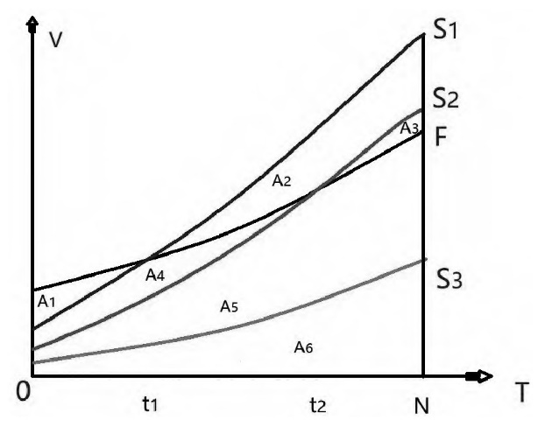

图1. 图名（五号楷体）

……

#### 五、结论

###### 参考文献：（5号字体，1.5倍行距）

［1］陈新仁. 词汇阻遏现象的顺应性解释[J]. 外语学刊, 2007(1)

学年论文范例一：

## 中国经济犯罪刑事政策的转型与应然选择

##### **【摘要】**刑事政策是一国犯罪状况与国家治理政策的集中反映，对一国经济社会发展具有导向作用。新中国成立以来中国经济犯罪刑事政策经历了 1980 年代和当前两次转型。1980 年代，因经济犯罪猖獗引发经济犯罪刑事政策向“严打”政策转型，单极化成为这一政策的核心。经济转型步入深化期后，经济秩序维护与治理的内在矛盾日趋复杂、尖锐，中国经济犯罪刑事政策面临第二次转型与选择。这次转型与选择必须以宽严相济刑事政策为导向，体现“两极化”刑事政策的要求；对经济犯罪作“经济安全型” 与“秩序危害型”的区分，并将仅具行为类型典型性但触犯公共安全的经济犯罪逐出既有经济犯罪的范围；合理调节犯罪圈、刑罚圈以及罪刑配置关系，实现国家有限刑法与刑罚资源的科学配置。

**【关键词】**犯罪治理；经济犯罪；刑事政策；转型与选择

**The Transformation and Rational Selection of the Criminal Policy against Economic Crimes in China**

**Abstract: Keywords:**

现代社会以来，经济安全日益成为国家安全之重要基础，经济犯罪治理在现代国家犯罪治理中的重要地位也由此得以显现。经济犯罪的衍生与高发，是传统社会向现代社会转型的重要标志之一，经济犯罪发案率的攀升、种类的增加、领域的扩大，对一国经济安全威胁的日益加剧，是引发包括刑法在内的一国法律体系完善的重要动因之一。…… 进入 21 世纪，中国大力倡导社会主义和谐社会的构建，内在地要求中国经济犯罪刑事政策的相应调整。中国应如何确立科学的经济犯罪刑事政策，成为转型深化期以来中国刑事立法发展中亟待解决的现实问题。

**一、中国经济犯罪的衍生与治理特征**

##### （一）中国经济犯罪的衍生

1．计划体制下的经济犯罪

##### 经济犯罪为人类所关注的历史不长。学说史的研究表明，“经济犯罪”一词最早由英国学者希尔于 1872 年提出。经济犯罪不断扩张与膨胀，愈来愈呈现出复杂的态势。[1]

……..

#### 五、结论

##### 中国自改革开放以来实行的“严打”的经济犯罪刑事政策，虽然在短时间内实现了经济犯罪率的下降和社会治安的好转，但是从长远来看，刑事立法和司法活动并未收到显著的遏制经济犯罪的效果。[2]进入 21 世纪，中国大力倡导建立社会主义和谐社会，内在地要求中国的经济犯罪刑事政策作出相应的调整，基于经济犯罪刑事政策对经济法治建设的重要指导性作用，中国经济犯罪刑事政策必须要审时度势，作出相应改变。

##### 笔者认为，现代风险社会下经济犯罪的类型划分，以及与世界“轻轻重重”的经济犯罪刑事政策相呼应，中国应倡导宽严相济“两极化”的刑事政策：首先，对严重危害国家经济安全的犯罪应严，具体包括：立足本国实际，统一立法模式；严密法网；调整刑罚结构，合理配置刑罚；犯罪评价模式广泛引入行为本位主义，实现法益保护的前置化。其次，对单纯危害经济交易秩序的行为应宽，具体措施包括：完善前置性法律，加强与经济刑法的衔接；建立有效的出罪机制，坚持前置性法律用尽原则；以行政处罚等非刑罚方式代替刑罚。只有将“宽严相济”的刑事政策具体化到经济犯罪的治理中来，才能更好地体现法治社会的和谐理念。

###### 参考文献：

[1] 林山田.经济犯罪与经济刑法[M].台北：三民书局,1981:58

1. 李佳玟.风险社会下的反恐战争[J].月旦法学杂志,2005(118).
2. 张勇、刘远山.基于宽严相济刑事政策理念的经济犯罪定量调控[J].法治论坛,2008(3).